**DEMO PIPELINE END TO END Business Intelligence con Microsoft**

**1. OBJETIVO**

Realizar una solución completa de inteligencia de negocios Microsoft para tomar decisiones basadas en información y no en la intuición.

Para esto se analizó la data de la información del cliente, se identificó los conjuntos de datos importantes para responder las preguntas del área de Activaciones sobre el crecimiento de cantidad de líneas vendidas, crecimiento del cargo fijo, cantidad de líneas vendidas, etc.

Se realizo el proceso ETL con la herramienta SQL Server Integration Services(SSIS), para posteriormente realizar el modelo semántico multidimensional usando Analysis Services(SSAS) donde se definió medidas y KPIs para posteriormente mostrarlo en Reporting Services(SSRS).

**NOTA:** Los datos fueron cambiados a datos de ejemplo.

**2. PROCESO ETL (SSIS)**

Tenemos 2 paquetes, uno de staging donde prepararemos la data para posteriormente pasarla limpia a nuestro datamart, el paquete stgTelco trabaja con la Base de datos Telco_Stage y el paquete MarTelco con la base de datos Telco_Mart.

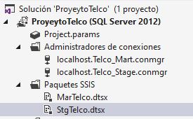

**COMPONENTES**

1. **Paquete StgTelco**

**Conexiones**



**Flujo de Control**

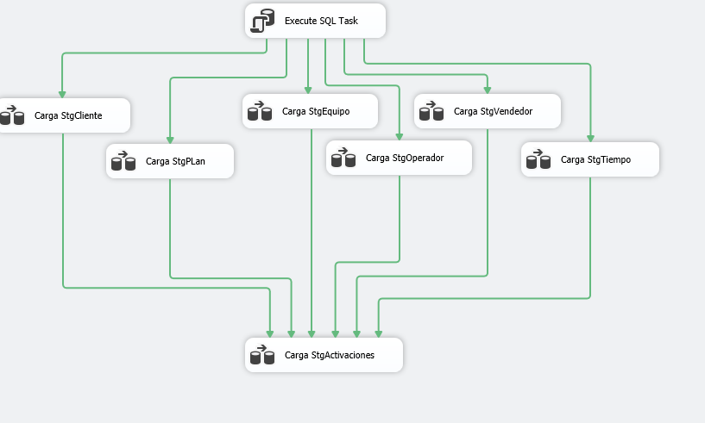

**Flujo DataFlow**

Para visualizar de manera completa revisar el código del paquete en el repositorio

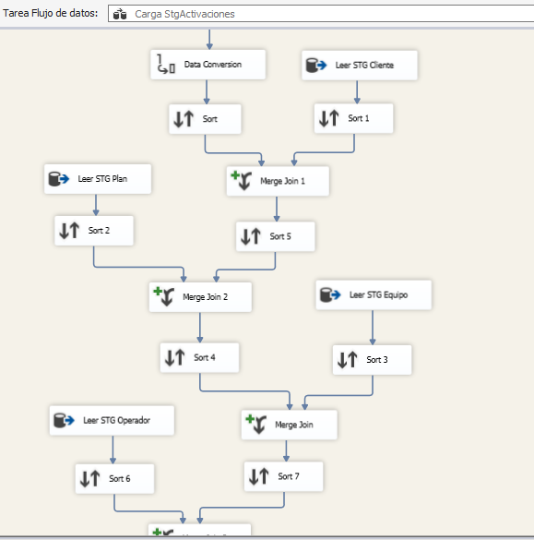

1. **Paquete StgTelco**

**Conexiones**



**Flujo de Control**

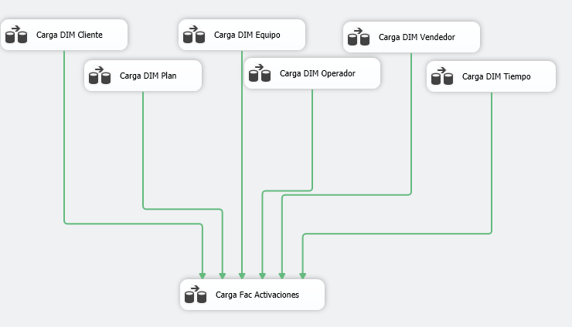

**Flujo DataFlow**

Para visualizar de manera completa revisar el código del paquete en el repositorio

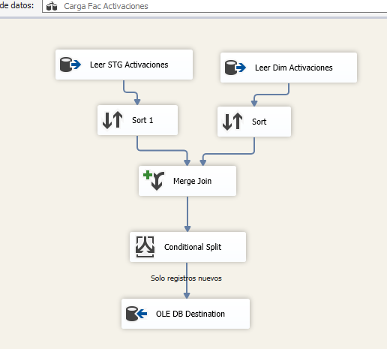

1. **PROCESO CONSTRUCCION DEL MODELO SEMÁNTICO (SSAS)**

En esta parte definimos la creación de cálculos, configuración de claves lógicas, creación de KPI, todo esto conforma el modelo semántico que será consumido por herramientas de reportes como SSRS, PowerBI, Excel, Tableau u otros. Este modelo semántico de SSAS está pensado para grandes volúmenes de datos que con el motor de procesamiento analítico de PowerBI no podríamos llevar a cabo.

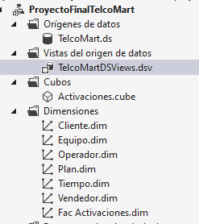

**Componentes**

**1. View Data Source**

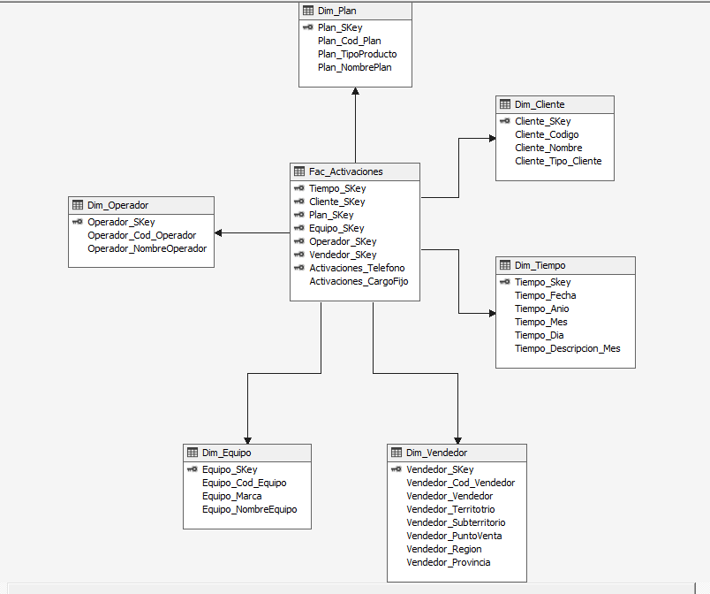

**2. Cubo**

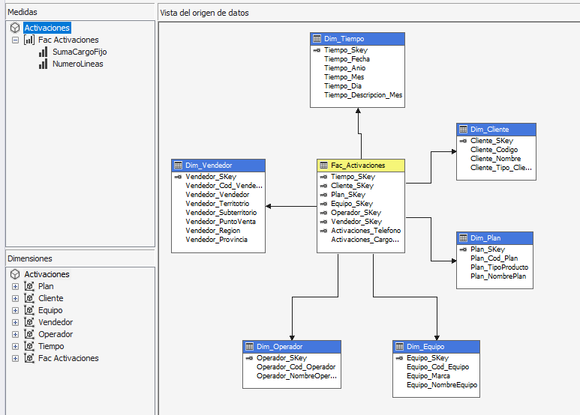

**3.KPI**

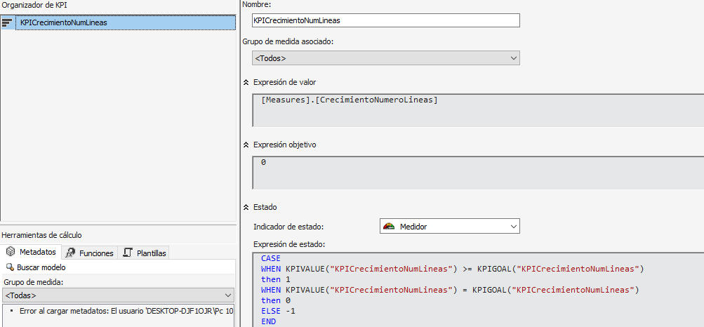

**4.Cálculos o Measure**

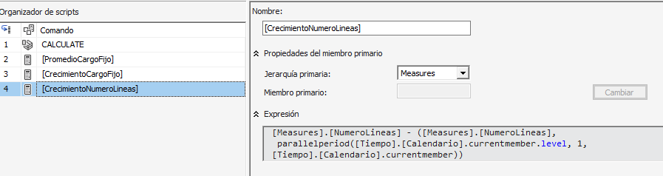

**4. PROCESO DE REPORTING (SSRS)**

Por último, se realizaron los informes en SQL Reporting Service, uno de estos que muestre el promedio de cargo fijo por mes, la cantidad de líneas por territorio y una tabla de detalle donde se analiza los crecimientos del cargo fijo y número de líneas con respecto al periodo anterior.

